Занимательная математика

Консультация для коллег

Цель: Совершенствование умения увлечь детей.
Задачи:
- информировать о методах проведения НОД
- воспитывать любознательность и наблюдательность у детей.
- развивать логическое мышление.

Евтифеева Г.Г.

Что бы любой материал был интересен- его надо связывать с нашей жизнью, т.е. с понятной средой (Игры- «Магазин» , «Дорисуй…», «Составь картинку из геометрических фигур» и т.д.) Любое обучение наиболее продуктивно, если оно понятно и проходит в контексте с практической и игровой деятельностью.
Хочу показать, как можно заинтересовать ребенка и подтолкнуть его к усвоению материала.

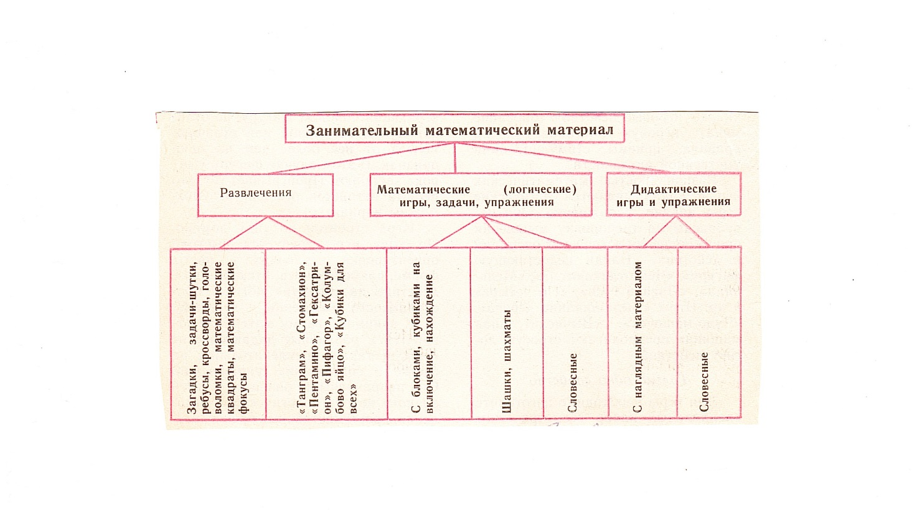
Например:
- Развлечения можно провести в виде соревнования , разделив группу на команды. Там можно применить и задачи шутки (Шли три поросенка. Один- впереди двух, один- между двумя, а один позади двух. Как шли поросята?- друг за другом. Или
Шли семь старичков,
У них семь посошков,
На каждом посошке семь сучков,
На каждом сучке семь узелков,
На каждом узелке семь пирогов,
В каждом пирожке по семь воробьев,
У каждого воробья по семь хвостов.
Сколько было старичков?-7)
Загадки:
-Есть семь братьев:
Годами равные,
Именами разные.-дни недели

-Я фигура -хоть куда,
Очень ровная всегда,
Все углы во мне равны
И четыре стороны.
Кубик –мой любимый брат,
Потомо, что я …-квадрат.

-Пентамино

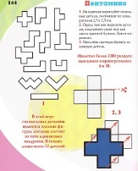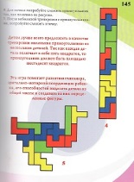

- Игры- Шашки, шахматы, с блоками, логические.

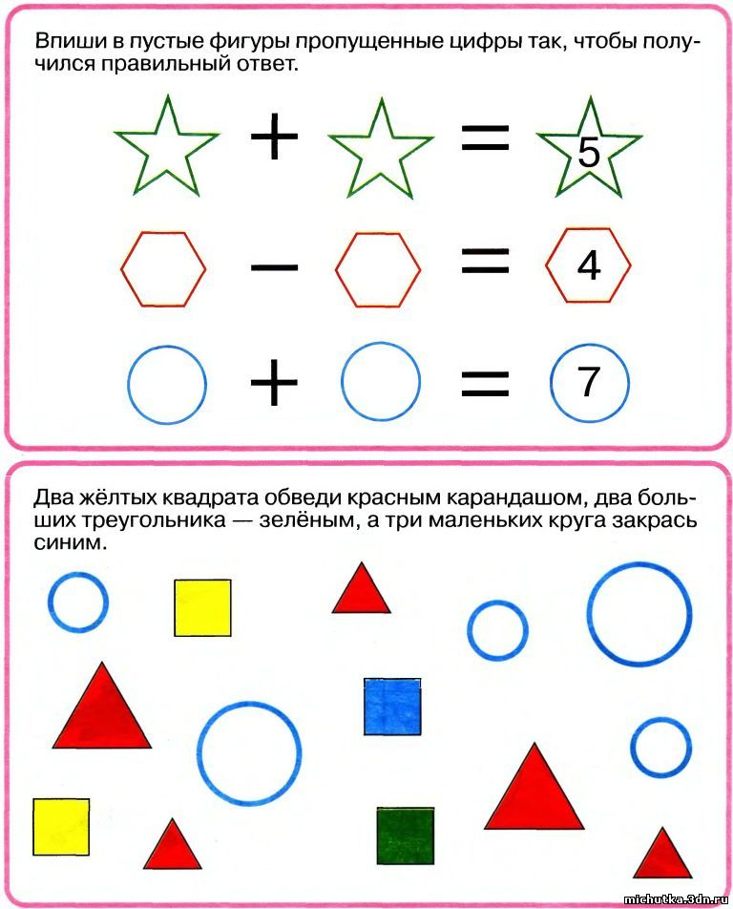
Словесные

«ЗАКОНЧИ ПРЕДЛОЖЕНИЕ».

Ребенку предлагается: «Продолжи предложение, выбрав наиболее подходящее слово».
Из цифр всегда можно составить ... (числа, числовой ряд).
В месяце всегда есть... (дни, недели.).
Где прячутся цифры... ( на номерах домов, квартир, автобусов,).
Что бывает по четыре у вас дома... (углы в комнате, ножки стола, стула.).

Дидактические игры

«Найди место»

«Найди отличие»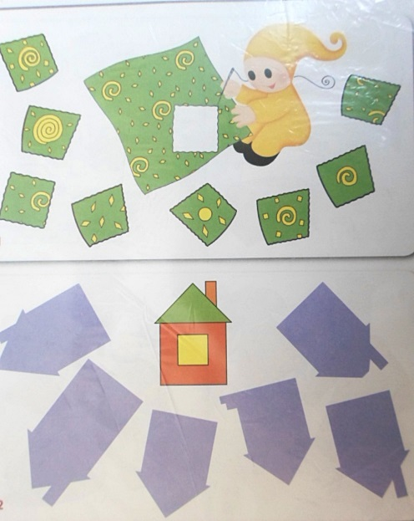

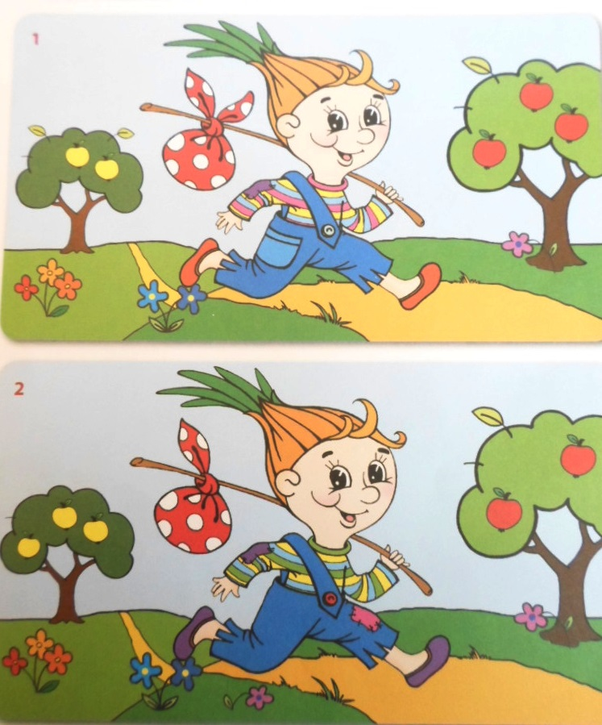

Проводя занятия в интересной и увлекательной форме , воспитатель способствует формированию необходимых представлений а также воспитывает у ребенка уверенность в своих силах, развивает познавательный интерес. В дошкольном возрасте не следует стремиться к искусственной умственной акселерации детей. Важно обогатить те стороны развития , к которым каждый возраст наиболее восприимчив.

